石家庄铁道大学信息科学与技术学院

实验报告

2019年----2020年 第二学期

专 业： 软件过程
课程名称： 软件过程与管理
班 级： 信1705-3
姓 名： 韩一祺 学号： 20173475
指导教师： 王辉

[实验任务一]：Project 2010中的项目进度管理：将下图中的项目在Project 2010中实现，

项目的开始时间为2020年4月20日，并用甘特图和关键路径方式显示。
实验要求：
1. 书写实验报告，三个截图：任务工作表、甘特图和网络图；
2. 上交Project 2010文件。

【任务工作表】：
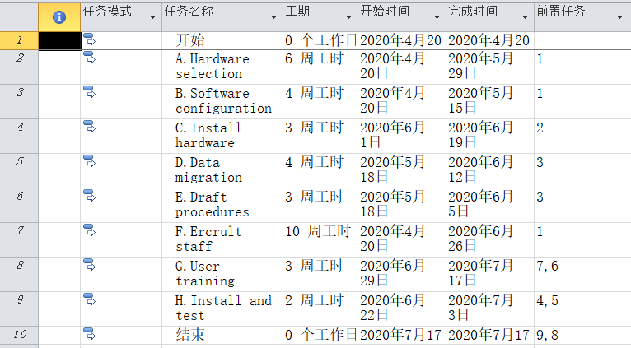
【甘特图】：
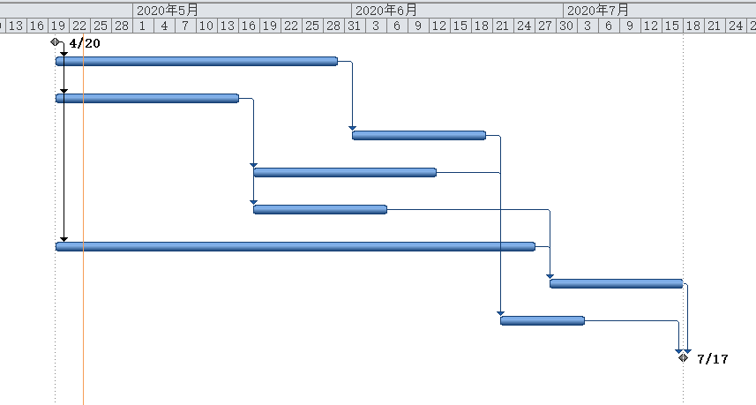
【网络图】：
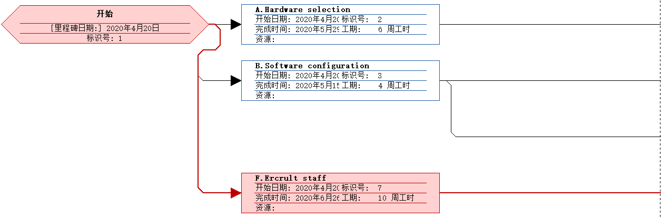
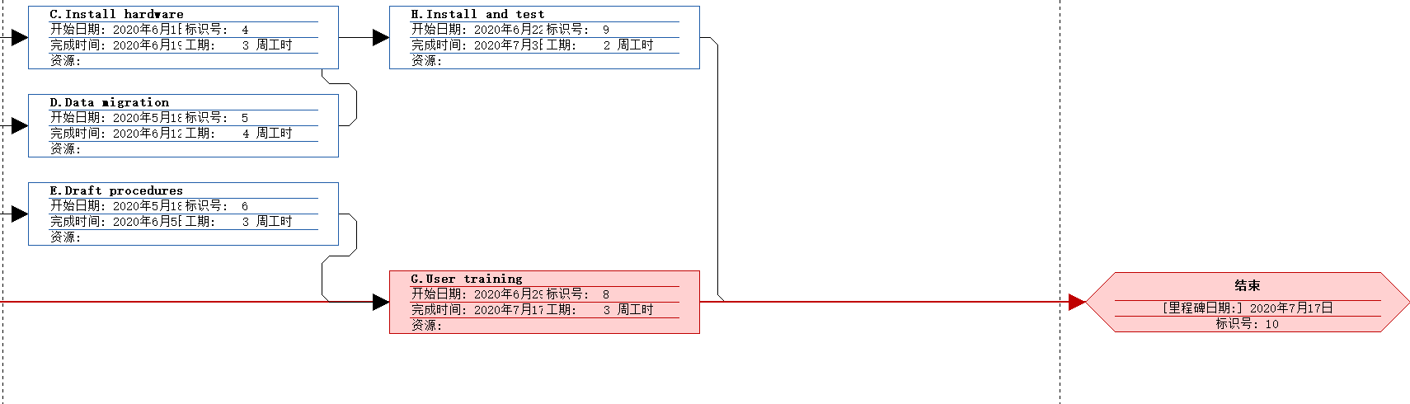

[实验任务二]：Project 2010中资源的创建，分配资源

1.实现下图所示项目的优先网络；



2.上述项目的资源(人员)需求如下表所示：



需要截图的输出：

1. 资源活动表

2. 任务活动表

3. 任务分配状况表
实验要求：
1. 书写实验报告；
2. 项目的开始时间是2020年4月20日；
3. 上交Project 2010文件；
4. 自己多尝试看看project 2010中的其它视图，表格和报表。

【资源活动表】
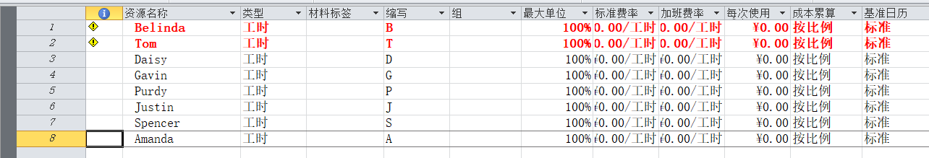
【任务活动表】
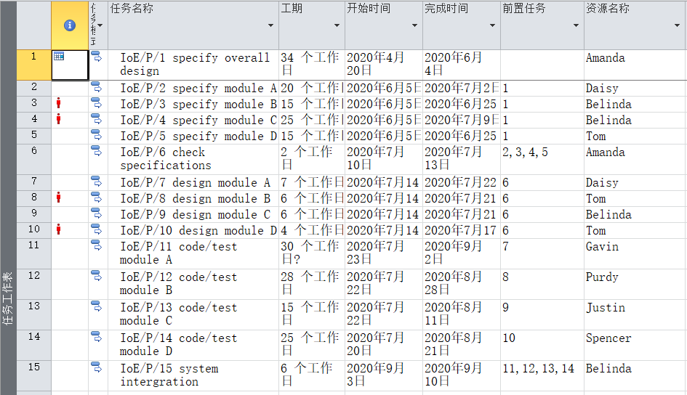
【任务分配状况表】
